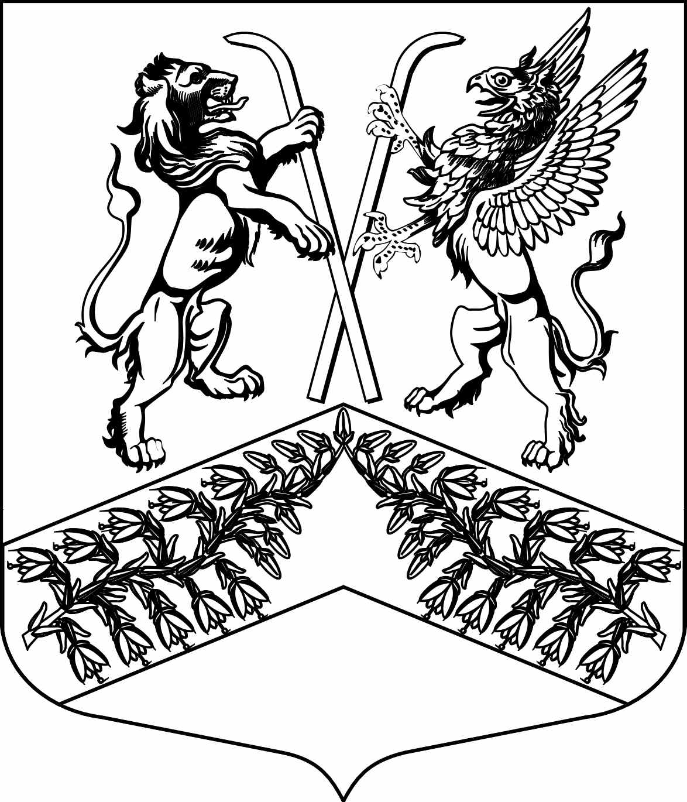
И З Б И Р А Т Е Л Ь Н А Я К О М И С С И Я
муниципального образования
«Юкковское сельское поселение»
Всеволожского муниципального района Ленинградской области

Р Е Ш Е Н И Е

____10.07.2021____ № ____174____
^{дер. Юкки}
О возложении полномочий окружных избирательных комиссий по дополнительным выборам депутатов совета депутатов муниципального образования «Юкковское сельское поселение» Всеволожского муниципального района Ленинградской области четвертого созыва по Юкковским одномандатным избирательным округам № 2, № 3, № 4, № 5, № 8, № 9, назначенным на 19 сентября 2021 года, на ИКМО «Юкковское сельское поселение» Всеволожского муниципального района Ленинградской области

В соответствии с частью 9 статьи 20 и частью 1 статьи 25 Федерального закона от 12.06.2002 № 67-ФЗ «Об основных гарантиях избирательных прав и права на участие в референдуме граждан Российской Федерации», частью 1 статьи 10 областного закона Ленинградской области от 15.05.2013 № 26-оз «О системе избирательных комиссий и избирательных участках в Ленинградской области», избирательная комиссия муниципального образования «Юкковское сельское поселение» Всеволожского муниципального района Ленинградской области р е ш и л а:

- На период подготовки и проведения дополнительных выборов депутатов совета депутатов муниципального образования «Юкковское сельское поселение» Всеволожского муниципального района Ленинградской области четвертого созыва по Юкковским одномандатным избирательным округам № 2, № 3, № 4, № 5, № 8, № 9, назначенных на 19 сентября 2021 года, возложить на избирательную комиссию муниципального образования «Юкковское сельское поселение» Всеволожского муниципального района Ленинградской области полномочия:
1.1. окружной избирательной комиссии Юкковского одномандатного избирательного округа № 2;
1.2. окружной избирательной комиссии Юкковского одномандатного избирательного округа № 3;
1.3. окружной избирательной комиссии Юкковского одномандатного избирательного округа № 4;
1.4. окружной избирательной комиссии Юкковского одномандатного избирательного округа № 5;
1.5. окружной избирательной комиссии Юкковского одномандатного избирательного округа № 8;
1.6. окружной избирательной комиссии Юкковского одномандатного избирательного округа № 9.
- При исполнении полномочий окружных избирательных комиссий Юкковским одномандатным избирательным округам № 2, № 3, № 4, № 5, № 8, № 9 использовать бланки и печать избирательной комиссии муниципального образования «Юкковское сельское поселение» Всеволожского муниципального района Ленинградской области.
- Опубликовать настоящее решение в газете «Юкковские ведомости» и разместить на официальном сайте МО «Юкковское сельское поселение» в сети Интернет www.ykki.ru.

Председатель избирательной комиссии
МО «Юкковское сельское поселение»
Всеволожского муниципального района
Ленинградской области _______________ А.Н. Кошнякова

Секретарь избирательной комиссии
МО «Юкковское сельское поселение»
Всеволожского муниципального района
Ленинградской области _______________ Е.И. Шишкина

